**研究生学位信息采集指南**

一、系统登陆

学位信息采集范围为今年上(下)半年申请学位的全部研究生。学位获得者须在系统开放时间内及时、准确和完整地录入和提交学位信息。系统开放时间：上半年5月10日至6月8日，下半年11月10日至12月8日。

二、学位申请人提交学位信息

（一）核对基本信息

学位信息中姓名、证件号码、学位类别、专业名称、毕业年月、照片（须与学信网毕业照片一致）等关键信息是不可更改的，学位获得者须认真核对，若有误，请及时与研究生院联系更正。

（二）提交与打印

学位申请人登录系统，填写、提交和打印学位信息，系统使用手册详见附件1，请仔细阅读使用手册后再操作。

注意：提交后须通过系统打印《华北水利水电大学XX学位获得者基本信息表》，签字并提交该表至相关学院（只毕业不授予学位的研究生除外）。

学位获得者须在系统开放时间内完成录入和提交学位信息。若学位申请人未在规定时间内提交，视为放弃本次学位申请。

三、学院管理员上报数据

学位获得者学位信息提交后，学院管理员请认真审核所有学位获得者的学位信息是否填写完整。

学院管理员须于6月10日前（下半年12月10日前）在系统中进行审定和预授予学位，系统使用手册详见附件2，请仔细阅读使用手册后再操作。

四、其他

系统使用过程中有疑问时，请与学院或研究生院学位办联系，研究生院学位办联系电话：0371-69127681，0371-65667987

**附件1： 学位信息采集系统使用手册（学生版）**

一、系统登录

请您使用Chrome浏览器进行系统操作！

1.登录系统

通过研究生院网站首页，点击“学位报盘系统”或点击网址https://xxnb.chinadegrees.cn/cdgdc/signIn?school=10078登录。

登录用户名为学号，密码为身份证后六位，请学生登录后及时更改密码。若密码忘记需重置密码，请联系学院管理员。

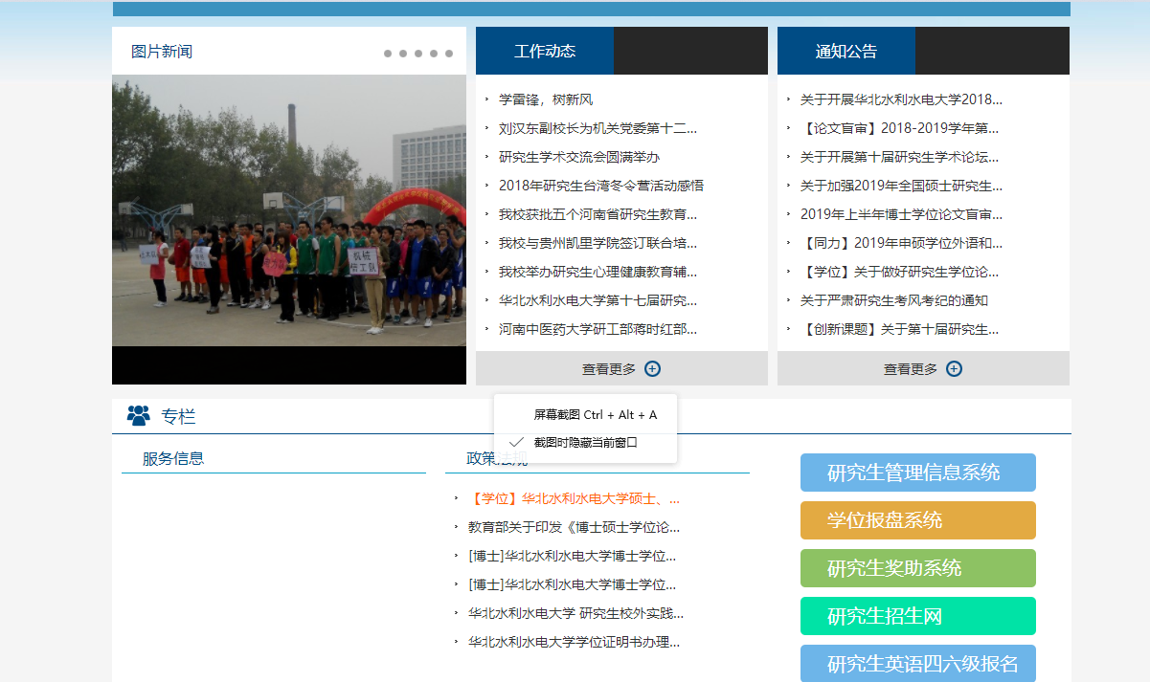

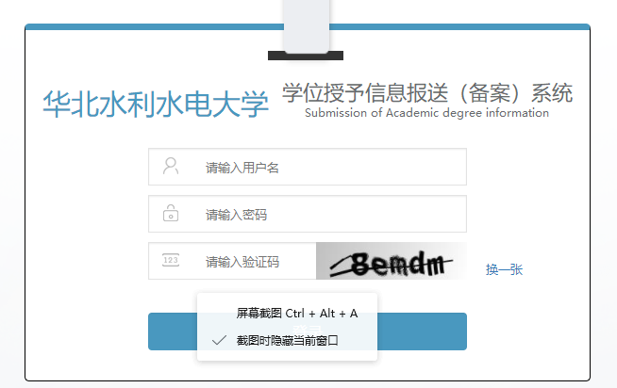

2.退出登录或修改密码

登录成功后，点击右上角“欢迎你，XX同学”即可修改密码或退出系统。

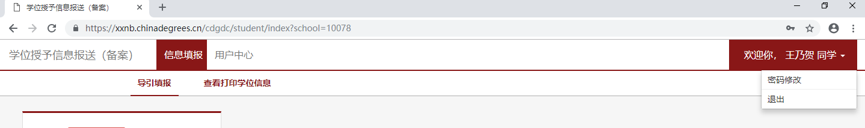

二、信息填报

1.按下图所示点击即可填写学位信息，系统反应需要时间，请稍等！

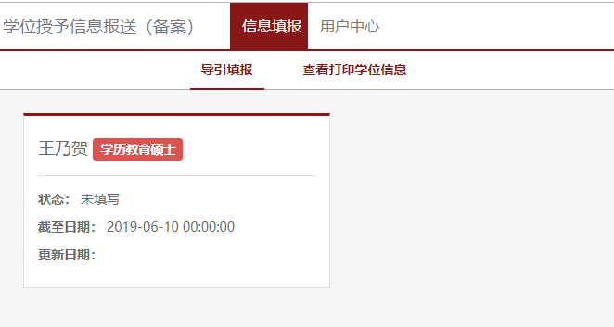

**点击此处**

学生姓名

2.依次点击左边导航项目进行填写，共7项。每项信息都须准确填写并点击保存。

注意：打红色“*”为必填项。灰色显示的字段及照片为不可编辑字段，若这些信息有误，请与学位办联系修改！

3.全部完成填写后，点击预览提交，核对填写的信息。确认无误后，请点击提交并打印出来签字；最后把签完字的《华北水利水电**学位获得者基本信息表》提交学院即可。

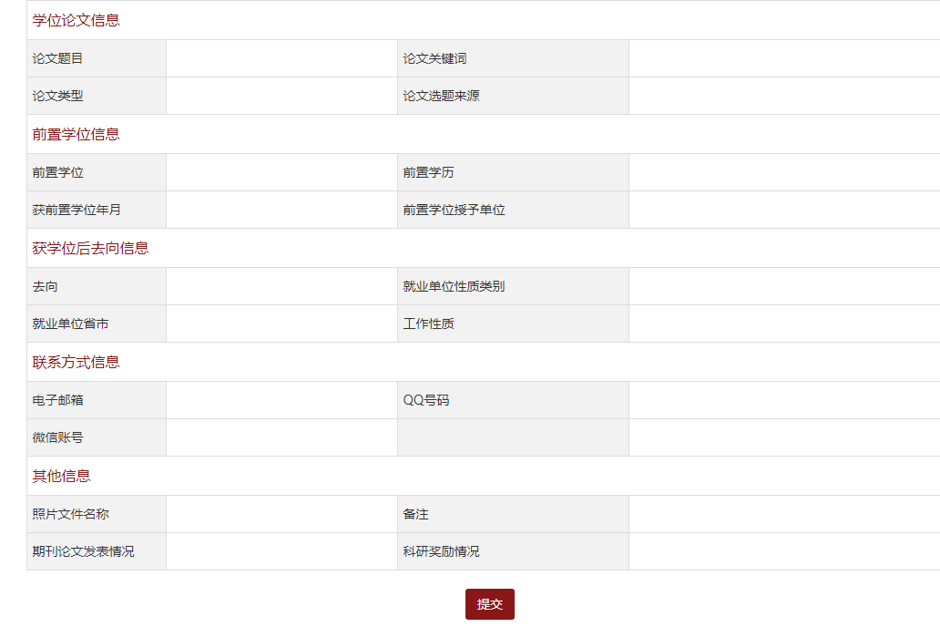

**附件2： 学位信息采集系统使用手册（学院管理员）**

一、系统登录

请您使用Chrome浏览器进行系统操作！

1.登陆网址：<https://xxnb.chinadegrees.cn/cdgdc/back/login>。

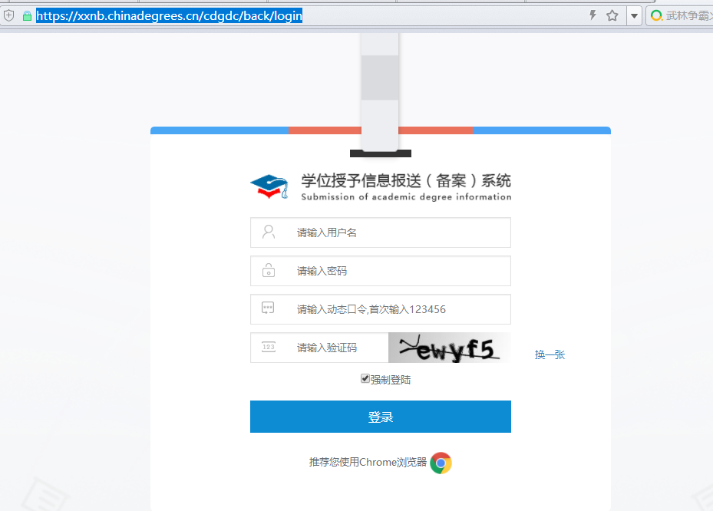

2.学院登陆账户见下图。

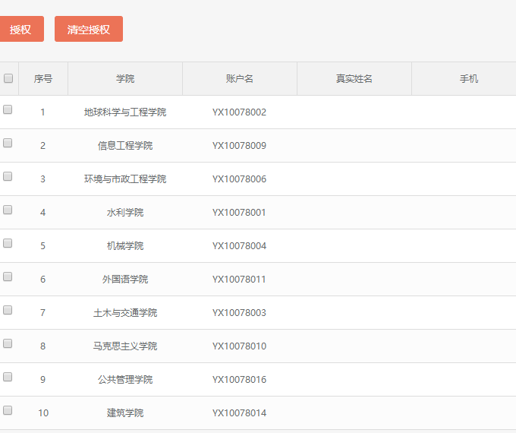

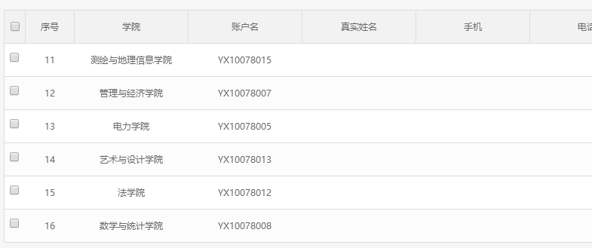

3.学院管理员用初始密码和“123456”动态口令登录后，会跳出以下界面，请根据你的手机型号下载相应的手机APP。

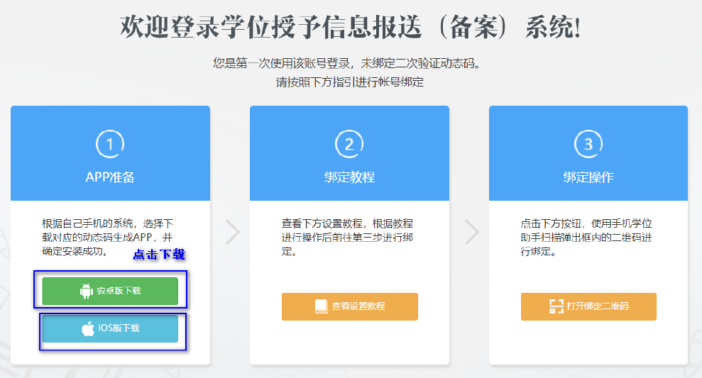

4.下载安装成功后，请打开安装完成的学位助手应用，打开扫一扫左侧二维码进行绑定。扫描后，请点击确定。

5.绑定成功后，会跳到登录界面，用密码和手机中的动态口令即可登录系统。

若学院管理员更换手机或卸载APP，请联系学位办解除绑定后方可重新绑定！

二、上报学位数据

1.审定和预授予学位

学生填写、提交和打印学位信息后，学院在信息采集-“审核学位信息”栏，点击相应学生类别，对本次申请学位学生的学位信息进行审定并预授予学位，即可完成本次学位信息报送。

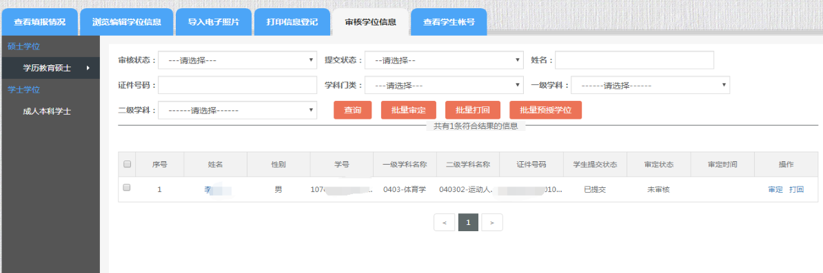

2.查看填报情况

在信息采集-“查看填报情况”栏，点击相应学生类别，即可查看学生的填报情况，可显示最后登陆时间、最新填报时间、提交时间和打回时间。

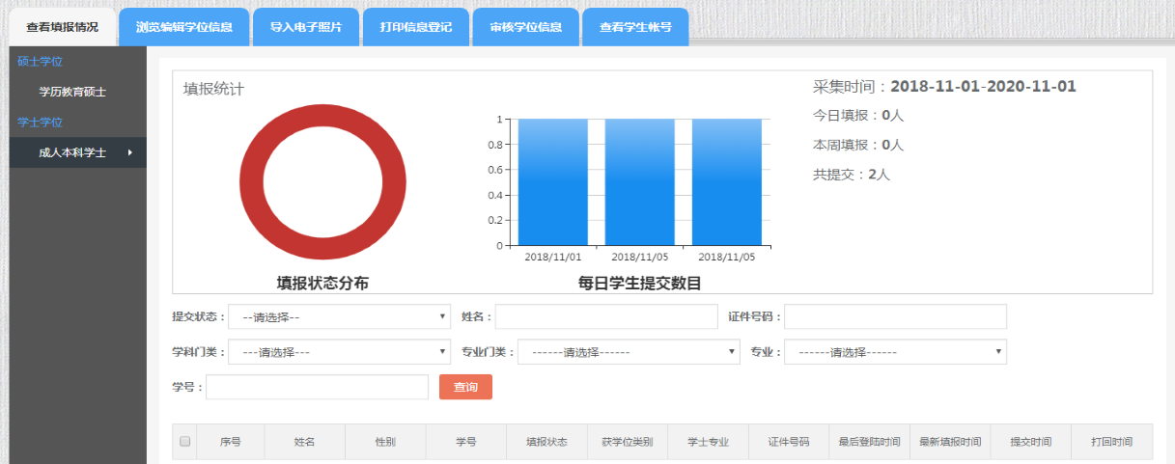

3.浏览编辑学位信息

学院管理员也可以修改学生的学位信息，在“浏览编辑学位信息”栏，点击相应学生类别，选择“编辑”操作即可修改学位信息，修改后记得点击保存。

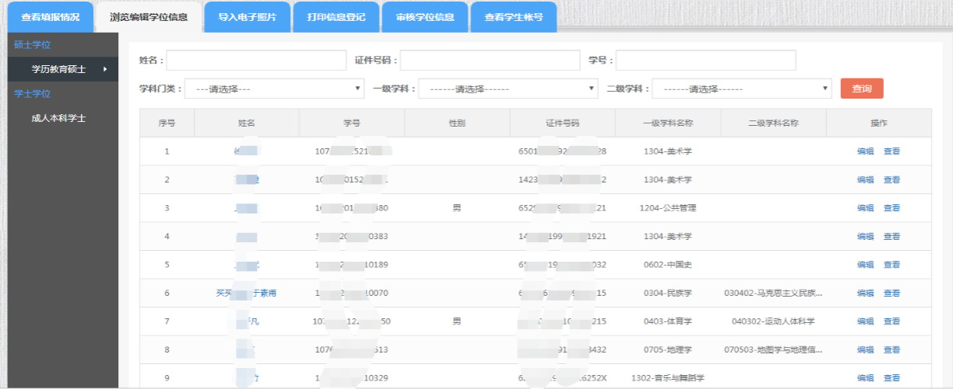

4.打印信息登记

在“打印信息登记”栏，点击相应学生类别，选择“打印”或点击相应学生姓名操作即可打印《华北水利水电大学XX学位获得者基本信息表》。此栏目中也可以查看学生学位信息是否已打印和打印时间。

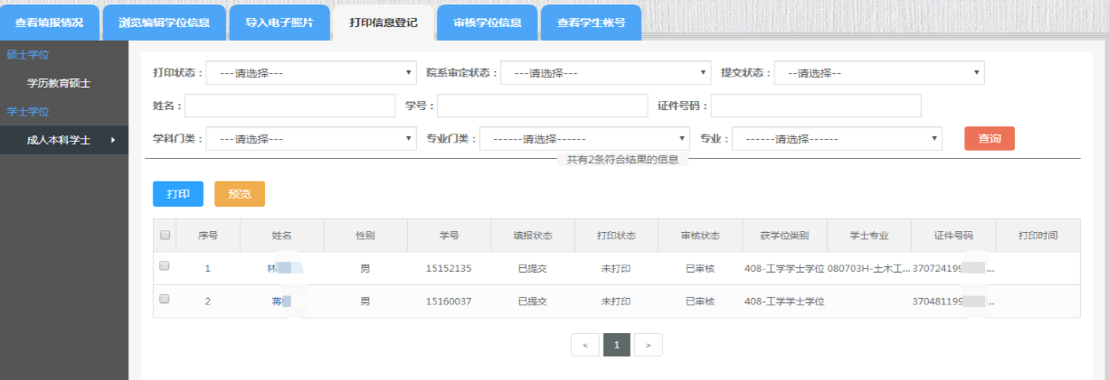

5.打回学位信息

若学生填写有误，需打回学位信息让学生重新填写，请在“审核学位信息”栏，点击相应学生类别，选择“打回”操作即可打回学位信息。

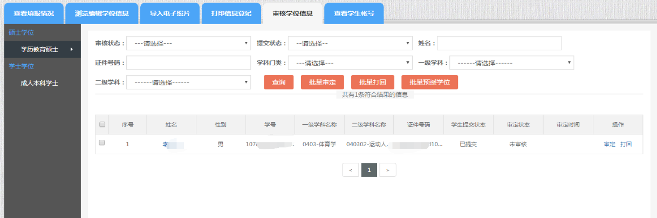

6.重置学生登录密码

在“查看学生账号”栏，点击相应学生类别，选择“重置密码”操作即可重置学生密码为证件号后六位！